飞机大战优化

优化部分
- 增加图形界面
- 添加音效
- 添加爆炸特效
- 地图滚动
- 添加结算界面

设计实现
- 主界面：通过QTimer计时器进行计时，每10ms刷新一次界面，通过QPainter进行图案绘制。当分数到达20时结束计时，绘制结算界面。
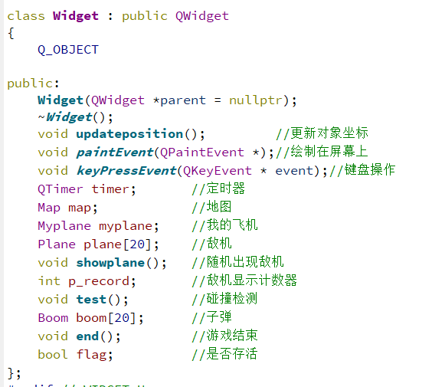
- 敌机和子弹类：包含图片，位置坐标，移动速度，所占区域，是否空闲信息，和一个自动移动函数（以plane为例）
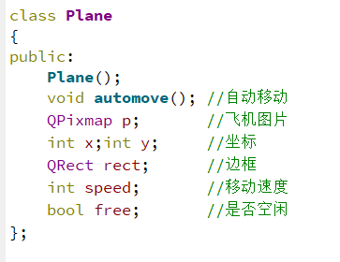
- 地图类：包含两张拼接图片，移动速度，位置坐标信息和和一个自动移动函数
Map类声明： 滚动效果实现：
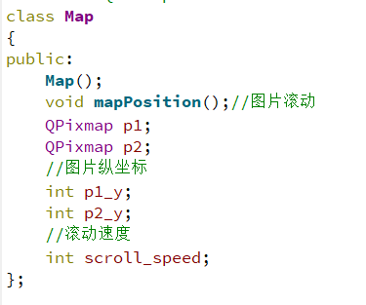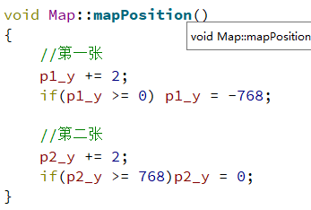
- 爆炸实现：boom类中含有一个图片数组，在检测到爆炸时在特定位置按顺序播放这组图片，实现爆炸效果
Boom类声明： 爆炸效果实现：
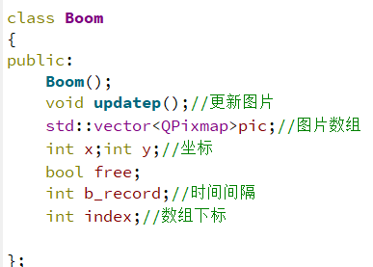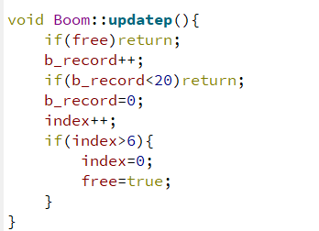
- 音效添加：加入QSound类，用其中的play()函数播放音乐

三．运行效果
